Занятие 3
Разминка – каждое упражнение повторить 10 раз.
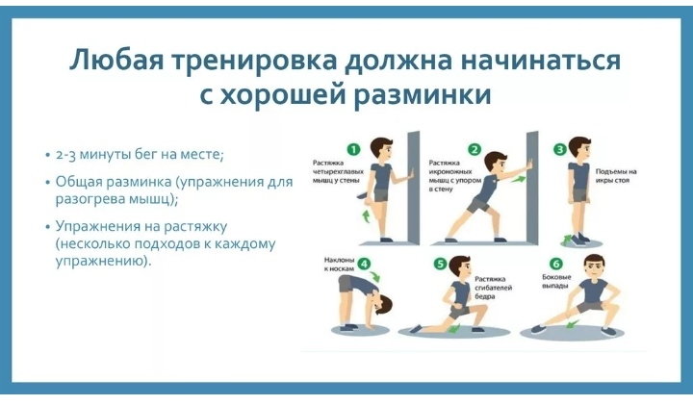

Выполните комплекс упражнений:

1. Построение в одну шеренгу. Перестроение из одной шеренги в две и обратно.
2. Ходьба обычная в сочетании с ходьбой выпадами, движениями
Рук и туловища. Бег по прямой с постановкой стоп на линию и параллельно ей.
3. Общеразвивающие упражнения без предметов: I. И. п. — о. с. 1. Руки в стороны. 2. Руки вверх, потянуться. 3. Руки в стороны. 4. Руки вниз. 6—8 раз. II. И. п. — широкая стойка, ноги врозь, руки на пояс 1. Присесть на левой ноге, руки вперед. 2. И. п. 3—4.
То же, приседая на правой ноге. По 6—8 раз на каждой ноге. III. И. п. — стойка ноги врозь, руки на пояс. 1. Наклон вперед. 2. И. п. 3. Наклон назад. 4. И. п. 9—11 раз. IV. И. п. — о. е., руки в стороны. 1—2. Круги руками вперед, то же, назад. 10—12 раз. И. п. — стойка ноги врозь. 1. Наклон вправо, правая рука скользит по бедру вниз, левая рука, сгибаясь, скользит по телу вверх. 2. И. п. 3—4. То же, в другую сторону. 8—10 раз в каждую сторону. VI. И. п. — стойка ноги вместе, руки в стороны. 1. Прыжок ноги врозь, руки вниз. 2. Прыжок ноги вместе, руки в стороны. Варианты: дополнить упражнение движениями рук вверх. 30—35 прыжков. VII. Ходьба на месте с высоким подниманием бедра. VIII. И. п. — стойка ноги вместе, руки на пояс. 1. Правую ногу вперед. 2. Правую ногу в сторону. 3. Правую ногу назад. 4. Приставить правую ногу. То же, левой ногой. По 5—6 раз каждой ногой. Варианты: то же, с движениями рук вперед, в сторону, вперед и на пояс.
4. Повторный бег на месте – 4 мин.

